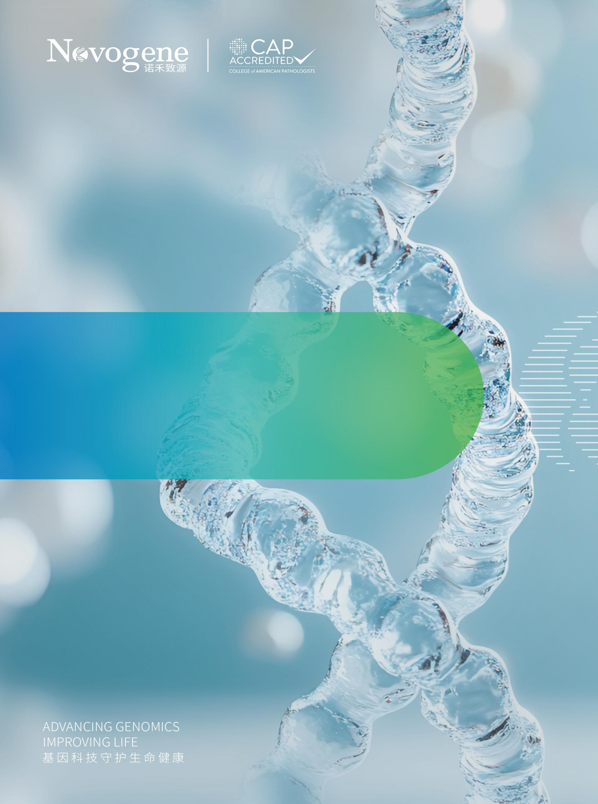

肿瘤个性化诊疗指导
MDM2（12q15）基因扩增检测报告

目录
Content

样本信息 1
检测项目 1
检测图谱 1
检测结果 2

姓名：{{ client }} | 送检医院：{{ hospital }} | 样本条码：{{ subbarcode }}
性别：{{ sex }} | 送检科室：{{ locationname }} | 样本编号：{{ subbarcode }}
年龄：{{ age }} | 订单编号：- | 门诊/住院号：{{ room }}
联系电话：{{ patient_phone }} | 标本类型：{{ specimentype }} | 接收时间：{{ receiveddate }}
临床诊断：{{ diseaseName }}

样本信息

检测项目
检测项目： | MDM2（12q15）基因扩增检测
检测方法： | 荧光原位杂交（FISH）
质量控制： | 肿瘤细胞占比：{{ MDM2Info.Tumor_cel_content }}
 | 对照信号：合格
 | 检测信号：合格

检测图谱
FISH
{% if MDM2Info.MDM2imgBase64Str %}{{ MDM2Info.MDM2imgBase64Str | pdi(232,194) }}{% endif %}

检测结果
检测项目 | 检测方法 | 检测数据 | 检测结果
MDM2（12q15）基因扩增检测 | 荧光原位杂交（FISH） | MDM2/CEP12={{MDM2Info.mdm2_cep12}} | {{MDM2Info.detection}}
 |  | CEP12/Cell={{MDM2Info.cep12_cell}}
判读标准： | 成簇  MDM2/CEP12≥2.0
{%if MDM2Info.result !=’/’%}结果提示：{{ MDM2Info.result }}{%endif%}
检测人：{{ MDM2Info.examiner }} | 复核人： | 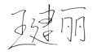 | 报告日期：{{ reportdate2 }}
本次检测仅对所检测的标本负责，检测结果仅供医生参考，不能作为制定、修改、调整用药方案的唯一依据。

广州诺禾医学检验实验室
广州市黄埔区开源大道11号C6栋702室

上海诺禾医学检验实验室
上海市闵行区绿洲环路396弄9号201室

天津诺禾医学检验实验室
天津市武清区创业总部基地B07



{{ summaryOfRresults.binary | ci(35.4,35.4) }}
诺禾医学 诺禾在线 扫码认证
www.novogene.com

中国 · 美国 · 英国 · 新加坡 · 荷兰 · 日本
China · USA · UK · Singapore · Netherlands · Japan

